Тіл елдің байлығы – Язык богатство народа.
С 13 по 20 сентября в Чаглинской основной школе была проведена
декада, посвященная Дню языков народов Казахстана, целью которой было развитие интереса учащихся к изучению языков, интеллектуального и творческого потенциала учащихся, воспитание чувства любви к иностранному языку, стимулирование интереса к изучению английского языка, привитие любви к культуре других стран.
Был составлен план декады, который был утвержден руководством школы успешно реализован в намеченные сроки.
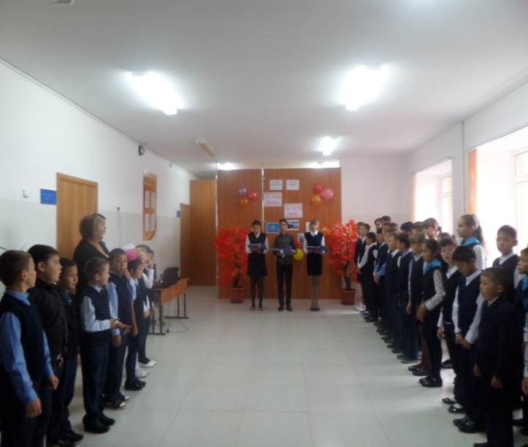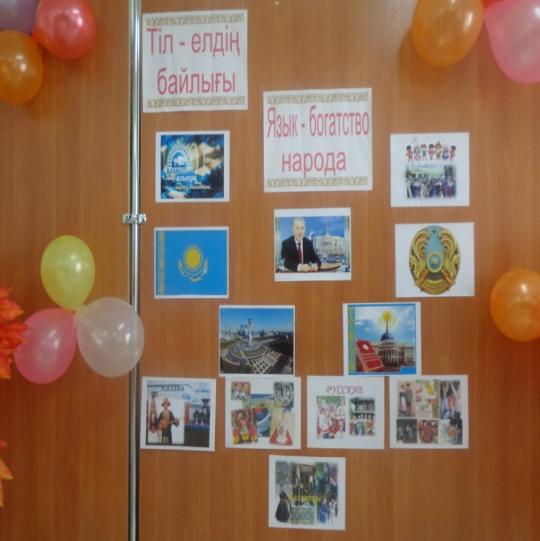
При планировании мероприятий учитывались познавательные интересы, индивидуально – психологические особенности учащихся. Декада способствовала развитию творческого труда учащихся. Материалы декады были связаны с основным программным курсом обучения, поэтому углубляли, дополняли и повышали уровень образования, развитие кругозора учащихся. Поддерживая программу Президента Казахстана Н.А.Назарбаева тематическая линейка была проведена на трех языках.
Спектр самых разнообразных мероприятий позволил ребятам активно поучаствовать в них и показать свои знания и умения по по одному из самых сложных предметов школьной программы. Все учителя МО гуманитарного цикла приняли активное участие в оформлении стенда .Ответственной за оформление была учитель казахского языка Бекмагамбтова А.М.
Под руководством учителя английского языка Акишевой Г.К учащиеся
7-8-9 классов подготовили инсценировку сказок англоговорящих стран, презентовали интересный материал по достопримечательностям. Постановка русских народных сказок на «Репка» и «Теремок» выявила очень одаренных и талантливых артистов.
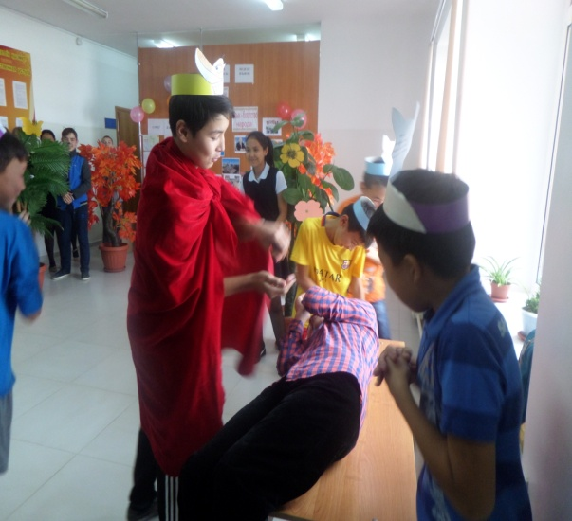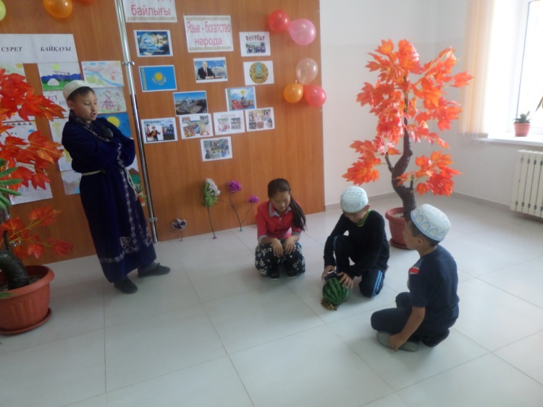

Среди 1-4х классов был проведен конкурс рисунков «Моя Родина -Казахстан». Рисунки были содержательными, яркими. Свои красиво оформленные работы дети вывесили в холле школы, где все желающие смогли их просмотреть.
Библиотекарем школы была организована выставка книг казахской, русской и зарубежной литературы «Туған тіл – халық байлығы.»
Учителями –предметниками Ыбышевой А.К и Жылкыбай Г.К был проведен конкурс выразительного чтения «Единство народа-единство языка».
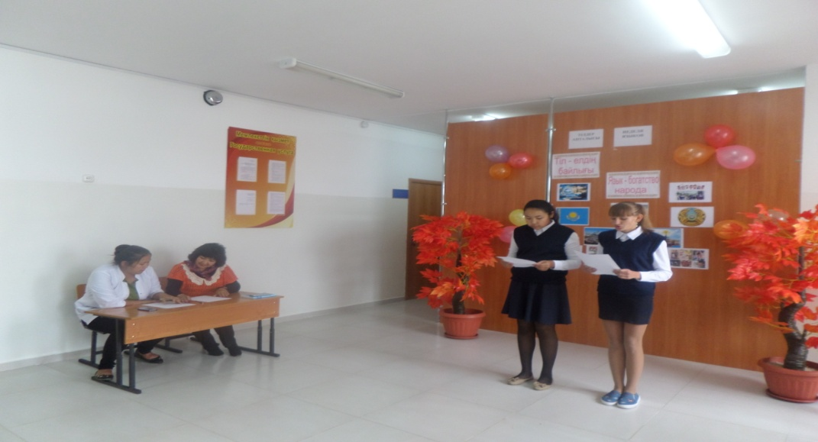
Учителями физкультуры Естай Ш.К и Сатыбалдиевой А.А были проведены игры разных народов.
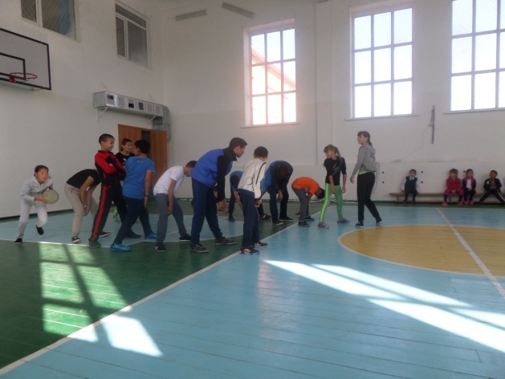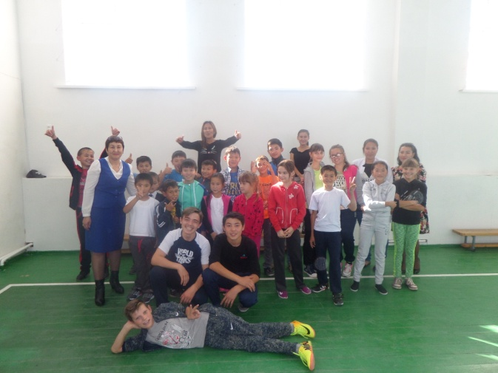
Среди учеников старших классов прошла проба пера ,где они написали статьи в СМИ на тему «25 добрых дел моей Родине».
20 сентября в холле школы состоялось закрытие Фестиваля. Закрытие декады превзошло все ожидания .Каждый класс с 1 по 9 класс выбрали себе национальности и презентовали костюмы, традиции, достопримечательности
этой страны. В торжественной обстановке вновь прозвучали стихи, пелись песни, исполнялись танцы всех народов Казахстана. Праздник удался!
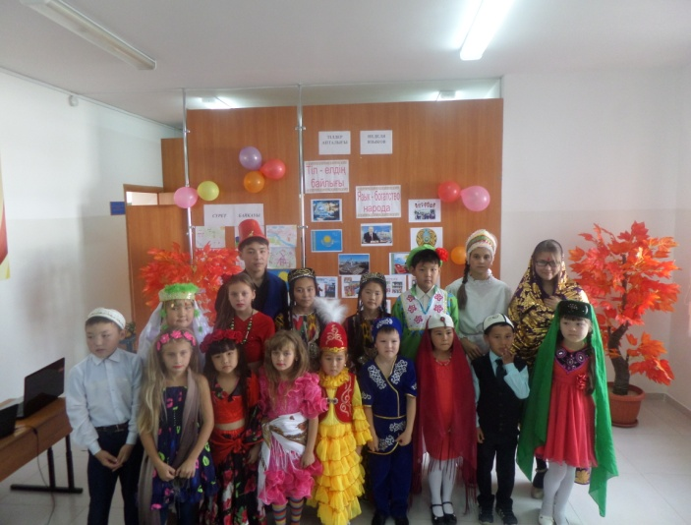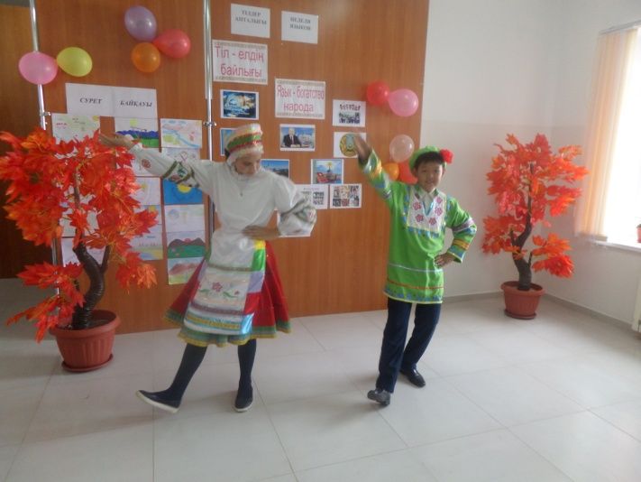

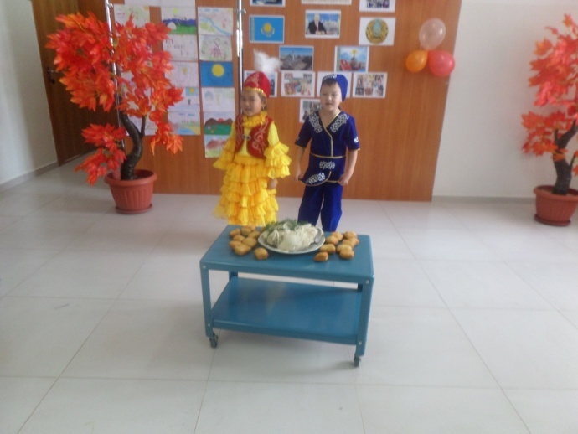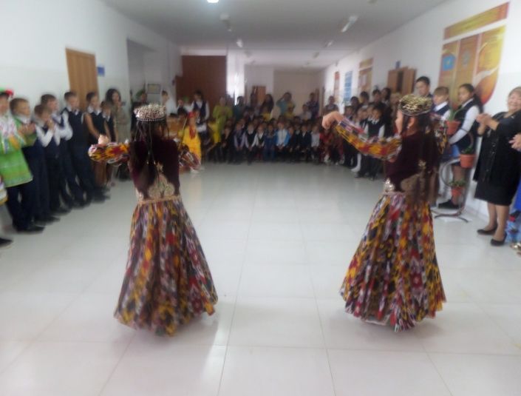
Были подведены итоги, и ребята, принимающие активное участие, были поощрены. А самое главное, что Фестиваль языков, проходивший в нашей школе, доказал и подтвердил дальновидность и актуальность Послания Президента Республики Казахстан «О триединстве языков». "Один народ - одна СТРАНА - одна Судьба!"

Руководитель МО гуманитарного цикла Ыбышева А.К.

